要約

テラフォーミング（惑星地球化計画）（1）
基本的な考え方

太陽系の星を改造し
地球型生命の定着できる星に変える太陽エネルギーをうまく調節するのが
テラフォーミングの基本
たとえば、火星や金星のような惑星の現在の環境はあまりにも地球とかけはなれています。とりわけ、惑星の環境決定に直接的に影響するのは太陽エネルギーです。

テラフォーミング（惑星地球化計画）（2）
具体的な方法

火星の素顔がわかるにつれ
テラフォーミングの研究もさかんに
これらの無人探査機によって火星の素顔が明らかになるにつれ、一部の研究者の間には、火星が思ったよりずっと地球に近い素顔をもっているのではないかという印象が広がり、火星のテラフォーミングの研究がさかんにおこなわれるようになりました。テラフォーミングを進めるためには、事前に研究施設や火星開発のための特別施設を設け、技術者や科学者が一時的に火星に滞在し、環境調査を積み重ねなければなりません。写真：1997年７月、アメリカの火星探査機「マーズ・パスファインダー」が撮影した火星の地表。１つは、火星の地表に吸収される太陽の光量を増やし、火星の気温を上昇させる方法です。

藻類を利用すれば
火星の大気に酸素をもたらすことも可能？
写真：二酸化炭素（ドライアイス）の氷からできている火星の南極の極冠。

高温の星・金星のテラフォーミングは
火星をしのぐ大事業
火星以外にテラフォーミングが考えられているのは、地球に近い金星です。

テラフォーミング（惑星地球化計画）（1）
基本的な考え方

スペースコロニー構想は
その実現性を危惧する声も
人類の宇宙における未来の生存拠点として、今なお重要な選択肢の１つとして挙げられるのがスペースコロニーです。1978年、オニール博士が提唱したスペースコロニー構想は、具体的で定量的な建設プランが発表されたものとしては最も大規模な宇宙移住計画です。しかし、この計画に対して、その実現性を危惧する意見も出されています。というのも、このシステムが本当に内部の生態系の力だけで、自律的に物質の循環サイクルを維持していけるかが、まだよくわかっていないのです。つまり、この程度の規模の生態系が地球の巨大なオープン・スペースから隔離され、地球と大きく違う物理的条件の中で、また、強い宇宙線の影響下でどこまで安定して存在することができるのかが、強く疑問視されています。

太陽系の星を改造し
地球型生命の定着できる星に変える
そのような危惧の声があるなかで、テラフォーミング（地球化）という考え方が提案されました。太陽系には、現時点で生命活動の見られない地球型の惑星や巨大衛星が存在しています。これらの星を、将来わたしたちが自らの手で改造し、地球型生命の定着できる世界に変えることができたらどうなるだろう？という構想がテラフォーミングの発想の原点です。１つの惑星の環境を丸ごと変えてしまうということが、そもそも原理的に可能なのだろうか、という疑問があります。しかし現実には、工学的には決して不可能な課題ではないと考えられています。

太陽エネルギーをうまく調節するのが
テラフォーミングの基本
たとえば、火星や金星のような惑星の現在の環境はあまりにも地球とかけはなれています。しかし、これらの惑星の進化の過程をよく分析してみると、今日、金星が高温高圧の灼熱地獄になっているのも、火星がカラカラに乾燥し凍結した世界になっているのも、太陽からのエネルギーの届く量と惑星自身の質量という２つの点に起因しているのです。
とりわけ、惑星の環境決定に直接的に影響するのは太陽エネルギーです。太陽に近すぎた星は熱くなり、遠すぎた星は冷たくなります。そこで、熱いときには太陽エネルギーの入射をさえぎり、冷たいときには逆にそれを増やしてやればよいというのが、テラフォーミングの考え方の基本となります。

1961年のカール・セーガンの論文が
最初の研究
このように、惑星の進化の過程から順を追って考えると、テラフォーミングは原理的には実現が可能だということになります。このテラフォーミングが研究対象として扱われるようになったのは、1961年のことでした。アメリカのカリフォルニア大学の惑星物理学者カール・セーガンが金星の環境改造に関する論文を発表したのが発端とされています。これを境に、世界中の研究者たちが惑星の環境改造という巨大なテーマに真剣に取り組むようになりました。

テラフォーミング（惑星地球化計画）（2）
具体的な方法

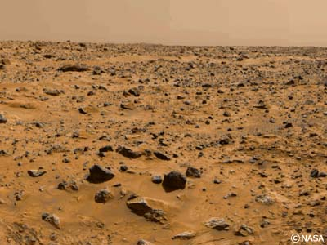

火星の素顔がわかるにつれ
テラフォーミングの研究もさかんに
1965年にアメリカが打ち上げた火星探査体マリナー４号が火星の写真を地球に送って以来、いくつかの無人探査機が火星に向けて打ち上げられました。1976年にはバイキングが火星に初めて着陸し、大きな成果をあげました。これらの無人探査機によって火星の素顔が明らかになるにつれ、一部の研究者の間には、火星が思ったよりずっと地球に近い素顔をもっているのではないかという印象が広がり、火星のテラフォーミングの研究がさかんにおこなわれるようになりました。テラフォーミングを進めるためには、事前に研究施設や火星開発のための特別施設を設け、技術者や科学者が一時的に火星に滞在し、環境調査を積み重ねなければなりません。すでに将来の火星探査については、具体的な計画がいくつも提案されています。 写真：1997年７月、アメリカの火星探査機「マーズ・パスファインダー」が撮影した火星の地表。

極冠の氷を解かし
温室効果で気温を暖かく保つ
テラフォーミングの方法としては、具体的に２つの案が検討されています。１つは、火星の地表に吸収される太陽の光量を増やし、火星の気温を上昇させる方法です。これには、アルミホイルよりも薄い巨大な鏡を火星近くの宇宙空間に設置することが必要です。
それで太陽の光を集めて火星の極冠に照射し、氷を解かします。極冠の氷が溶けると、大気中に水蒸気と二酸化炭素が増えて温室効果が働き、気温が暖かく保たれるようになります。そしてもう１つは、火星の表面を覆っている、太陽光を吸収しやすい暗黒色の炭素質物質を利用します。この炭素質物質を破砕して火星表面にまき散らし、太陽光の吸収効果を上げるわけです。

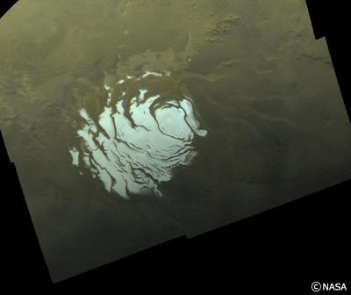

藻類を利用すれば
火星の大気に酸素をもたらすことも可能？
また、火星環境を変えるために、藻類を利用する方法を考える研究者もいます。藻類は、これまで地球に酸素をもたらし、環境を変え、維持してきました。火星の大気が温暖化し、液体状態の水も維持できるようになったときに、こうした藻類を持ち込めば、火星の大気にも酸素をもたらすことができるかもしれないというわけです。そのためには、藻類を火星で育てられるよう品質改良を加えるなど、遺伝子工学的研究も重要となってきます。
写真：二酸化炭素（ドライアイス）の氷からできている火星の南極の極冠。

高温の星・金星のテラフォーミングは
火星をしのぐ大事業
火星以外にテラフォーミングが考えられているのは、地球に近い金星です。しかし、金星の地表は摂氏400度に達する高温の世界であるなど、その環境があまりにも過酷であり、火星に比べて注目度は低くなっています。金星を地球化するための手順としては、太陽の入射エネルギーの低減、大量の二酸化炭素の除去、自転の加速、水の確保などが挙げられます。いずれも火星のテラフォーミングをはるかにしのぐ大事業となることはまちがいありません。これらの課題は技術的に達成できる可能性がないわけではありませんが、人類が宇宙に進出する最初の惑星としては、金星よりも火星のほうが有望視されています。

